اکتشاف تلفیقی کانسارهای طلای کوهزائی در منطقه شمال غرب ایران، منطقه سقز
فرزانه، مامی خلیفانی^{*1}؛ عباس، بحرودی²؛ سمانه، برک³؛ میثم، عابدی⁴؛ محی الدین، محمدپور⁵
دانشکده مهندسی معدن، پردیس دانشکده﻿های فنی، دانشگاه تهران
نویسنده مسئول: mami.farzane@ut.ac.ir
چکیده
هدف از اين مطالعه، اکتشاف طلای کوهزایی در منطقه سقز، در شمال غرب پهنه دگرگونی سنندج - سيرجان، شمال غرب ايران مي‌باشد. با توجه به ارتباط قوی بین کانی‏زایی طلا و زون‏های ساختاری منطقه، تراکم و روند ساختارها با استفاده از داده های ژئوفیزیک هوایی، دورسنجی و زمین شناسی مورد تجزیه و تحلیل قرار گرفت. روند اصلی گسل‏ها در سقز شمال غرب - جنوب شرق و شمال شرق – جنوب غرب می‏باشد. به منظور بررسی عمق ساختارهای منطقه، نقشه فیلتر ادامه فراسو در ارتفاع 500 متر بر روی داده های انتقال داده شده به قطب اعمال شد. نتایج حاصل از این مطالعه گویای ژرفای بالای گسل‏ها و توده های نفوذی منطقه و همچنین ارتباط آنها با سیالات ماگمایی تشکیل دهنده کانی زایی طلای کوهزایی در پهنه‏ های برشی از جنوب غربی به شرق منطقه می باشد. سپس با توجه به شواهد موجود از جمله مطالعات آلتراسیون‏های حاصل از دورسنجی و همچنین معادن فعال منطقه مانند: قلقله، قبغلوچه، کرویان، کسنزان، قره‏چار، پیرعمران و حمزه‏قرین ارتباط کانی‏سازی طلا با ساختارهای منطقه اعتبارسنجی و مناطق امیدبخش معرفی شدند.
کلیدواژه: خطواره ها، ژئوفیزیک هوایی، دورسنجی، ژئوشیمی، طلای کوهزایی، مناطق امیدبخش، منطقه سقز

Integrated exploration of orogenic gold mineralization
in the northwest of Iran, Saqez area

Farzane, Mami Khalifani ^{1*}; Abbas, Bahroudi²; Samaneh, Barak ³; Maysam, Abedi⁴; Mahyadin Mohammadpour⁵
Abstract
The aim of this study is to explore the orogenic gold occurrences in the Saqez area, in the NW of the Sanandaj-Sirjan Zone (SSZ), NW of Iran. According to the strong correlation between Au mineralization and structural geological features in the area, the distribution, trend and density of lineaments are investigated using geology, aeromagnetic geophysical and remote sensing data. Obtained results display two dominant fault systems with NW-SE and NE-SW patterns in the area. For determining the extension of these faults and lineaments at depth, the upward continuation to an altitude of 500 m is employed to the reduced-to-pole (RTP) magnetic data. The result confirms the high depth extension of the faults and intrusive source related to hydrothermal fluids that give rise to the formation of the orogenic gold mineralization in the shear zones of the southwest to east in the Saqez area. In addition, it is shown that there is a close relevance between structural features and gold mineralization by comparison to extracted alternations from remote sensing imagery data and location of some gold deposits/occurrences (e.g. Qolqoleh, Qabagloujeh, Qarehchar, Kervian, Kasnazan, Hamzehqaranen and Pir-Omran). Finally, according to the accuracy of obtained results the promising areas are proposed for future peospectivity programs.

مقدمه
بسیاری ازکانسارهای طلای کوهزایی درکمربندهای کوهزایی فعال تشکیل می شوند (Goldfarb et al., 2001; Almasi et al., 2014). از آنجاکه پهنه دگرگونی سنندج - سيرجان، به عنوان بخشي از كمربند كوهزايي آلپ - هيماليا، در موقعيت فعال حاشيه قاره‌اي قرار دارد، انتظار مي‌رود كه اين پهنه محيط و شرايط مناسب زمين‌شناسي براي تشكيل كانسارهاي طلاي كوهزایي را داشته باشد (Aliyari et al., 2007). براساس گزارش‌های اکتشافی موجود و مطالعات انجام‌شده بر روی رخدادهای طلادار در برگه‌های زمین‌شناسی به نظر می‌رسد این کانسارها از نوع کانی‏سازی طلای مرتبط با پهنههای ساختاری برشی هستند که در سنگهای دگرگون‌شده با سن فانروزوئیک جای گرفتهاند. در واقع گسل‏ها در کمربند متامورفیک شیست سبز- آمفیبولیت سنندج سیرجان بوسیله کمربند طلای کوهزایی مزوزوئیک میزبانی شده‏اند که شامل کانسارهای قلقله، قبغلوچه، کرویان و کسنزان، قره چار﻿، حمزه قرین و پیرعمران در منظقه سقز می﻿باشند (تاج الدین و همکاران 1385). پژوهشگرانی همچون ریچارد و محبی و همکاران اهمیت ساختارها را به‌عنوان کنترل‌کننده‌های نهشته‌های معدنی تشخیص داده‏‌اند. بنابراین با مطالعه و بررسی ارتباط بین الگوی خطواره‌ها و کانی‏زایی می‏توان تمایل قرارگیری نهشته‏های معدنی را در طول و تقاطع خطواره‏ها در نظر گرفت (J.P Richards, 2000; Mohebi et al., 2015). در این مقاله به‌منظور مشخص کردن مناطق پرپتانسیل طلای کوهزایی، مجموعه اطلاعات مختلف زمینشناسی، ژئوفیزیک و دورسنجی جمعآوری و پردازش میشود. لذا با استفاده از این اطلاعات تلاش میشود تا ارتباط بین سیستم گسلی و کانهزایی طلای مرتبط با پهنههای ساختاری برشی در شمال غرب ایران شناسایی شود. مشخص کردن اینکه چه نوع گسل‏هایی برای کانی‏زایی مهم هستند در واقع یک نکته کلیدی برای اکتشافات با عدم قطعیت محسوب می‏شود. بنابراین تراکم، فراوانی و روند این خطواره‏ها نیز نقش مهمی در کانی‏زایی دارد. در این مقاله از داده‏های سنجنده استر به دلیل قدرت تفکیک مکانی و طیفی بالاتر در تعیین موقعیت گسل‏ها استفاده شده است (Mohebi et al., 2015). بررسی ساختار هندسی و متالوژنی سیستم‏های گسلی و ساختارها نشان‏دهنده این است که بسیاری از آنها مسطح نبوده و عمیق می‏باشند. لذا داده‏های ژئوفیزیک مغناطیس هوایی یک روش شناخته شده و قابل اعتماد جهت بررسی و شناسایی خطواره‏ها و گسل‏های عمیق و پنهان می‏باشد (Bierlein, 2006). پژوهشی توسط مامی‏خلیفانی و همکاران بعضی از مناطق مستعد کانی سازی طلا در منطقه سقز را با استفاده از داده های ژئوشیمیایی پیشنهاد داده است (مامی‏خلیفانی و همکاران، 1395). در این مقاله داده‏های زمین شناسی، ژئوفیزیک هوایی و استر جهت شناسایی خطواره‏ها، گسل‏ها و ارتباط آنها با کانسار طلای کوهزایی و تعیین مناطق امیدبخش مورد پردازش قرار داده شدند.
زمین‏شناسی منطقه
محدوده مورد مطالعه در گستره جغرافيايي 46 الي 5/46 درجه شرقي و 36 الي 5/36 درجه شمالي قرار دارد که در شمال غربی پهنه سنندج – سيرجان در غرب ايران واقع شده است. واحدهاي مختلف سنگي موجود در ورقه سقز خصوصيات منطقه دگرگونی پركامبرين سنندج – سيرجان را داشته و گاهي نيز از نظر واحدهای سنگی شباهت‏هایی با منطقه البرز - آذربايجان را نشان مي‌دهند. توده‏هاي سنگي موجود در ناحيه مورد مطالعه داراي امتداد شمال شرقی -جنوب غربی بوده و مشتمل بر يك سري واحدهاي سنگي رسوبي و آتشفشاني دگرگون شده به صورت گنايس، گرانيت گنايس، گرانیت حسن سالاری، شيست، ميكاشيست، متاريولیت، متاولكانيك، اسليت و فيليت بوده و متعلق به پركامبرين می‏باشند (باباخانی و همکاران 1381). به‌ طورکلی دو سیستم شکستگی در منطقه حاکم می‏باشند که شامل سیستم شمال غرب - جنوب شرقی که از نوع برشی و راستگرد بوده و دیگری سیستم شمال شرق- جنوب غربی که دارای جابجایی عمدتاً چپگرد می‏باشد (شاهرخی و همکاران 1387). ساختارهای خطی کانسارهای قلقله، قبغلوچه، کرویان و کسنزان درجنوب غربی سقز دارای روند شمال شرق – جنوب غرب به سمت زون برشی میباشند (Aliyari et al., 2007). همه این ذخایر طلا بوسیله زون برشی شکل‏پذیر و شکل﻿ناپذیر میزبانی شده‏اند و به عنوان مسیرهای حمل و نقل سیالات طلا و حاوی ساختار مطلوب برای کانسارهای طلا تفسیر شدهاند (تاج‏الدین و همکارن 1385). شکل 1-الف نقشه زمین‏شناسی و شکل 2-ب گسل‏ها، چگالی و رزدیاگرام گسل‏ها در محدوده مورد مطالعه را نشان می دهد.

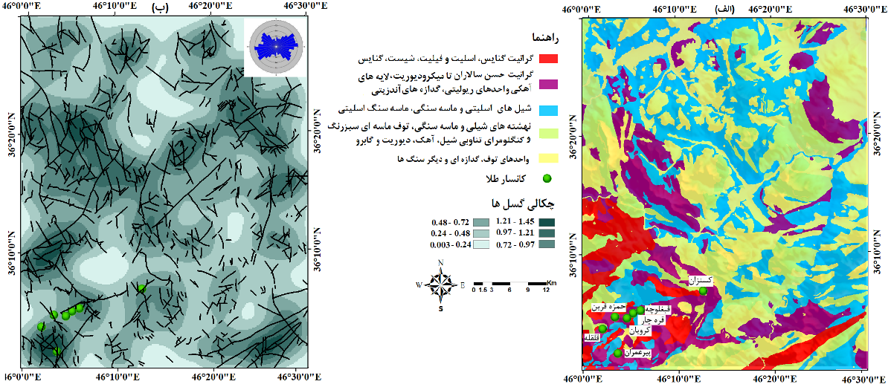
شکل(1): الف) نقشه زمین شناسی منطقه سقز ب) وضعیت گسل‏خوردگی منطقه مورد مطالعه
مراحل روش کار
برای استخراج خطواره ها از داده های زمین شناسی، ژئوفیزیک هوایی و دورسنجی استفاده شده است که به منظور شناسایی و اعتبارسنجی ارتباط این خطواره‏ها با کانی﻿زایی طلای کوهزایی در منطقه مورد مطالعه، آلتراسیون‏های حاصل از دورسنجی و کانی﻿زایی﻿های موجود در منطقه مورد بررسی قرار گرفته شده‏اند. شکل 2 فلوچارت مراحل مختلف پردازش داده‏ها را نشان می‏دهد.
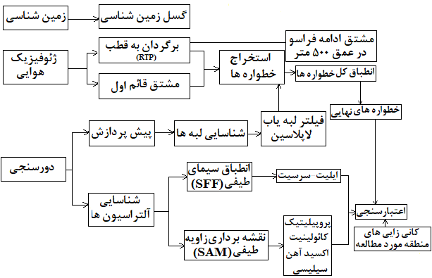
شکل(2): فلوچارت نشان دهنده مراحل استخراج خطواره ها با استفاده از داده های موجود

شناسایی خطواره‌های مغناطیسی با استفاده از داده ژئوفیزیک هوایی
داده‌هاي ژئوفيزيك هوابرد منطقه مورد مطالعه توسط سازمان انرژي اتمي كشور كه در سال 1976 برداشت شده است. فاصله خطوط پرواز در اين برداشت 500 متر و ارتفاع پرواز 120 متر میباشد. داده‌هاي مغناطيس سنجي هوابرد به‌عنوان يك منبع مهم براي مطالعه خطواره‌ها و ساختارهاي زيرسطحي به حساب می‌آید. روش‌هاي مختلف شناسايي لبه آنومالي‌هاي مغناطيسي به‏صورت گسترده به‌عنوان ابزاري مهم در فعالیت‏های اكتشاف مطرح مي‌باشند. لبه آنومالي﻿هاي مغناطيسي قابليت نمايش محل برخورد واحدهاي سنگي با ويژگي‌هاي مغناطيسي متفاوت و نيز ساختارهايي مانند گسل وگسستگي‌ها كه همگي مناطق نفوذپذير براي انتقال سيالات غني از طلا به سطح مي‌باشند را دارا هستند. همچنين شناسايي واحدهاي آذرين متابازیک كه در ارتباط با كانه‌زايي‌هاي طلا هستند از ديگر قابليت‌هاي قابل توجه داده‌هاي مغناطيس‏سنجي هوابردي است (Neawsuparpa et al,. 2005). در این مقاله از نرم‌افزار ژئوسافت (OASIS Montaj, Geosoft 2007) برای پردازش داده های ژئوفیزیک هوایی استفاده شده است. بعد از حذف IGRF (International Geomagnetic Reference field)، فیلتر برگردان به قطب (RTP) بر روی داده های شدت ميدان مغناطيسي كل اعمال شده است (برک و همکاران، 1395). بی‌هنجاری‌ها در حالت برگردان به قطب ضمن جابه‌جا شدن نظم بیشتری گرفته و روند واقعی ساختارهای زیرسطحی را نشان می‌دهد و تفسیر اساسی داده‌های مغناطیس هوایی معمولاً بر روی نقشه‌های برگردان به قطب صورت می‏پذیرد. در این تحقیق جهت بارزسازی خطواره‏های اصلی و بزرگ (گسل‏ها) از فیلتر RTP استفاده می‏شود. همچنین جهت تقویت بي‌هنجاري‌هاي سطحي نسبت به بي‌هنجاري‏هاي عميق‌تر از فيلتري بنام مشتق اول در جهت قائم استفاده مي‌شود. يكي از كاربردهاي مهم نقشه مشتق قائم مرتبه اول پيدا كردن خطواره‌هاي مغناطيسي و تعيين دقيق‌تر مرز بين واحدهاي ليتولوژي است (Bahiru et al., 2016). در شکل 3-الف خطواره‌های مغناطیسی اصلی و فرعی بر روی نقشه فیلتر برگردان به قطب نمایش داده‌ شده‌اند. با توجه به خطواره‌های استخراج شده و رزدیاگرم نمایش داده شده﻿، روند عمومي ساختارها شمال غربی – جنوب شرقی و شمالشرقي-جنوب غربی می باشند. با توجه به نقشه زمین‏شناسی شکل 1 و مطالعات سنگ‏شناسی، توده‌های نفوذی (خطوط زردرنگ) مشاهده شده در حاشيه جنوبي و شرقی نقشه برگردان به قطب شکل 3-الف و ادامه فراسو در عمق 500 شکل 3-ب مربوط به واحدهای گرانیت حسن سالاران بوده که منشا شیرابه های سیلیسی مرتبط با کانی زایی طلا هستند. فیلتر ادامه فراسو با آشکار کردن طول موج‏هاي بلند باعث شود طول‏موج‏هاي مربوط به توده‏هاي آذرين دروني عميق نشان داده شوند. در شکل 3-ب نقشه فیلتر ادامه فراسو در ارتفاع 500 متر اثرات گسل‏ها نسبتا عمیق و پی‏سنگی را نشان می﻿دهدکه محلول‏های ماگمایی داخل این گسل‏ها عامل ایجاد کانی‏زایی طلا می‏باشند.

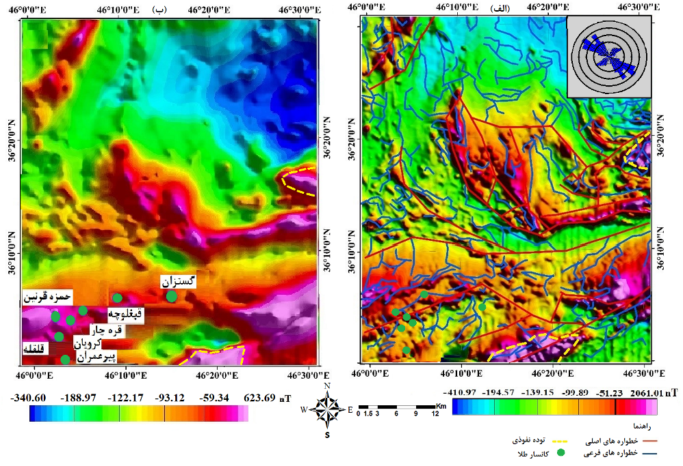
شکل (3):الف) خطواره‏های استخراج شده از فیلتر برگردان به قطب و مشتقی قائم اول بر روی نقشه RTP ، ب) فیلتر ادامه فراسوی حاصل از مطالعات ژئوفیزیک مغناطیس‏سنجی در ارتفاع‏500 متر.

شناسایی خطواره‏های مغناطیسی و آلتراسیون ها با استفاده از داده‏﻿های ماهواره﻿ای
در مورد تصاویر سنجنده استر محدوده سقز، ابتدا تصحیح هندسی سپس روش کالیبراسیون بازتابش متوسط نسبی داخلی (IARR) برای تصحیح رادیومتریک صورت گرفت (برک و همکاران، 1395). دراین مقاله با استفاده از نرم افزار Geomatica از فیلترهای بالا گذر یا High Pass جهت بارزسازی گسل‏ها استفاده شده است (برک و همکاران، 1397). از فیلترهای Edge Sharpening Filter وLaplacian Edge detector جهت تفکيک ستيغ کوه‏ها ازگسل‏ها استفاده شده است. درشکل 4-الف نقشه حاصل از اعمال فیلتر لاپلاسین و بالاگذر جهت بارزسازی خطواره‏ها آورده شده است همچنین روند این گسل‏ها به کمک رزدیاگرام رسم شده، نمایش داده ‌شده‌اند. در این مقاله برای بارزسازی آلتراسیون ها ابتدا طيف كاني‏هاي مورد نظر در هر تصوير با طيف‏هاي مرجع تعبیه شده در كتابخانه‏ طیفی نرم‏افزار ENVI (Spectral Library) مقايسه و سنجيده می‏شوند. اين كتابخانه طيفي توسط سازمان زمين شناسي آمريكا تهيه شده و از آن به عنوان يك مرجع استفاده مي‏شود. روش SAM (Spectral Angle Mapping) جهت بارزسازی آلتراسیون﻿های کائولینیت، سیلیسی، اكسيدآهن و پروپليتيك استفاده شده است (برک و همکاران، 1396). برای بارزسازی دگرسانی ایلیت- سریسیت روش SFF (spectral feature fitting) مورد استفاده قرار گرفت (Barak et al., 2018).
تعیین روند اصلی ساختارهای منطقه سقز
خطواره های استخراج شده با استفاده از داده‏های زمین‏شناسی، ژئوفیزیک هوایی و دورسنجی در محیط نرم‏افزار ArcGIS به روش بصری با هم تلفیق و هم‏پوشانی شده و در ادامه خطواره‏های اصلی و فرعی شناسایی شدند. روند اصلی این گسل‏ها شمال شرق- جنوب غرب و شمال غرب – جنوب شرق می‏باشند. چگالی و رزدیاگرام خطواره‏های نهایی منطقه مورد مطالعه در شکل 4-ب نمایش داده شده است.
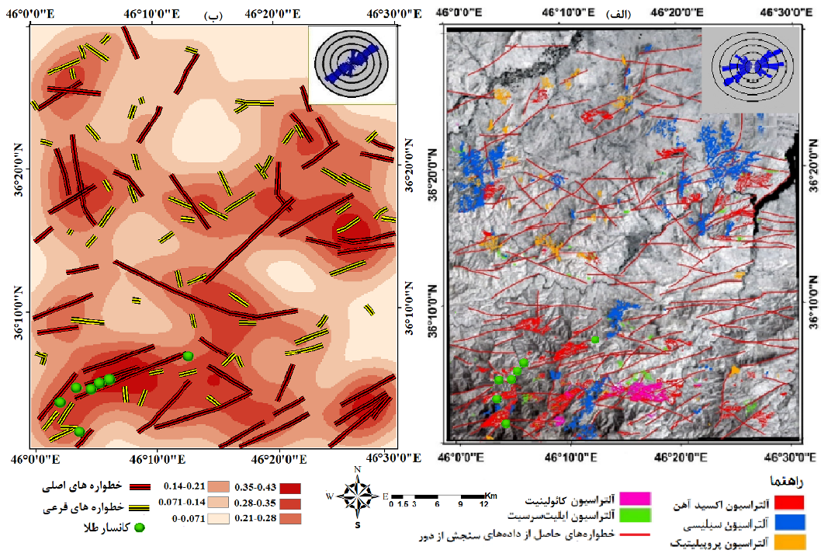
شکل 4- الف) نقشه خطواره ها و آلتراسیون‏های حاصل از داده های دورسنجی ب) خطواره های نهایی منطقه سقز و چگالی آن﻿ها.
بحث و بررسی
خطواره های نهایی بر روی تصویر DEM با رزولوشن 10 متر در شکل 5 آورده شده است. مطالعات ساختاری در کانسارهای طلا و سنگ‏های حامل طلا در مقیاس میکروسکوپی و ماکروسکپی شکل 5، حاکی از میزبانی این کانسارها در زون برشی می‏باشد. رخدادهای اصلی طلا در داخل یا مجاورت گسل عمیق سقز- سردشت با طول 100 کیلومتر و سیستم گسلی نرمال مجاور با این ساختار می‏باشد (Aliyari et al., 2012). روند اصلی خطواره‏های نهایی منطقه مورد مطالعه با توجه به رزدیاگرام و چگالی دو جهت اصلي شمال شرق – جنوب غرب و شمال غرب – جنوب شرق را نمایش ميدهند. در ادامه جهت بررسی ارتباط بین ساختارها و کانی‏زایی طلای منطقه از شواهد موجود از جمله: آلتراسیون‏های بارزسازی شده مرتبط با کانی‏زایی طلا شکل 4-الف و همچنین کانسارهای طلای سقز از جمله قلقله، قبغلوچه، کرویان و کسنزان، قره‏چار، حمزه‏قرین و پیرعمران استفاده شد. بنابراین با توجه به صحت نتایج بدست آمده و ارتباط کانی‏زایی‏های طلای کوهزایی در جنوب غربی منطقه با خطواره‏ها و گسل امتداد لغز سردشت – سقز و تراکم خطواره‏ها، مناطق امید بخش در قسمت های شرقی، غربی و شمال غربی منطقه سقز معرفی شدند که در شکل 5 نمایش داده شده است.
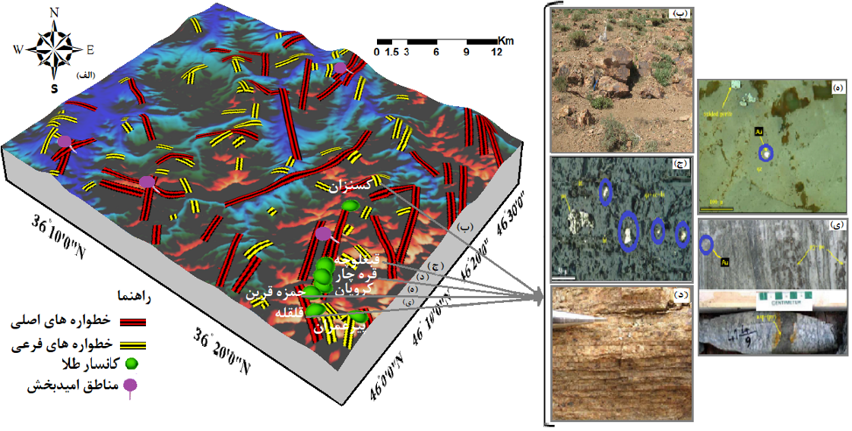
شکل (5): الف) خطواره های نهایی و کانسار های منطقه مورد مطالعه بر روی تصویر سه بعدی DEM 10 متر ب) رخنمون آلتراسیون سیلیسی و سرسیت کاتی زایی کسنزان ج) نمونه طلا در کانی های کوارتز، کربناته و بیوتیت در کانسار قبغلوچه د) رگه های طلا در کلریت- شیست درکانسار قره چار ه) نمونه های طلا در کوارتز در کانسار حمزه قرین ی) وجود نمونه های طلا در گرانیت میلونیت در کانسار قلقله
نتیجه‏گیری
به منظور شناسایی کانسار طلای کوهزایی‏، تعیین گسل‏ها، خطواره‏ها و ارتباط آنها با کانی‏زایی طلا بسیار مهم است. در این مطالعه از داده‏های مغناطیس هوایی، دورسنجی و زمین‏شناسی جهت استخراج خطواره‏ها استفاده شده است. جهت حصول اطمینان از شناسایی و ترسیم صحیح خطواره‏های اصلی منطقه چندین روش در تعیین الگوریتم جامع خطواره‏های اصلی منطقه‏ استفاده شده است. فراوانی، تراکم و روند خطواره‏های حاصل بطور كلي شامل دو سيستم گسلی شمال غرب- جنوب شرق از نوع راست‏گرد و دیگری شمال شرق - جنوب غرب داراي جابجايي چپ‏گرد مي باشند. ارتباط بین گسل‏های منطقه با کانی‏زایی طلا و شناسایی نقاط امیدبخش، با استفاده از نقشه چگالی خطواره‏های نهایی، اندیس‏های معدنی جنوب غربی سقز و نقشه آلتراسیون﻿ها اعتبارسنجی شدند.
منابع
باباخاني، ع ر.، حريري، ع.، فرجندي، ف.، 1381 ، گزارش نقشه 1:100000 سقز، سازمان زمين شناسي و اكتشافات معدني كشور.
برک، س.، بحرودی، ع.، 1396، "بارزسازی دگرسانی‏های کانسار مس- مولیبدن پورفیری به کمک روش‏های تصویرپایه و طیف‏پایه در منطقه کوهپایه"، نخستین همایش ملی مهندسی معدن و علوم زمین.
برک، س.، بحرودی، ع.، اصلانی، س.، محبی، آ.، مامی‏خلیفانی، ف.، 1395، " بارزسازی دگرسانی‏های گرمابی با استفاده از مطالعات سنجش از دور و زمین شناسی جهت اکتشاف کانسار مس مولیبدن پرفیری در منطقه کوهپایه"، کنفرانس منطقه‏ای آسیب‏شناسی چالش‏های حوزه معدن محیط زیست.
برک، س.، بحرود، ع.، جوزانی‏کهن، گ.، 1397 "تلفیق لایه های اطلاعاتی مس در منطقه نیسیان به کمک سیستم استنتاجگر فازی (FIS)" ، نشریه علمی – پژوهشی مهندسی معدن، دوره 13، شماره 38، ص 97-112.
برک، س.، بحرودی، ع.، اصلانی، س.، محبی، آ.، مامی‏خلیفانی، ف.، 1395، "شناسایی نواحی پتانسیل‏دار مس و مولیبدن پورفیری منطقه کوهپایه در استان اصفهان به کمک مغناطیس سنجی"، کنفرانس منطقه‏ای آسیب‏شناسی چالش‏های حوزه معدن محیط زیست.
تاج الدین، ح. شمسا، م. عابدینی. ن، غضنفری، م.، 1385، "کانه زایی طلای تیپ کوهزایی در منطقه سقز-سردشت: معیاری برای اکتشاف طلا در سنگ های دگرگونه شمال غرب پهنه سنندج-سیرجان".
شاهرخی، و. خاکزاد ، ا. رسا، ا. بررسی کانه زایی طلا در محدوده قلقله- جنوب غرب سقز ، 1387
مامی‏خلیفانی، ف.، بحرودی، ع.، محبی، آ.، اصلانی، س.، برک، س.، 1395، " جداسازی آنومالی های ژئوشیمیایی منطقه سقز با استفاده از روشهای آمار چند متغیره"، چهارمین کنگره بین المللی و ششمین کنفرانس معدن و صنایع معدنی ایران.
Aliyari, F., Rastad, E., Mohajjel, M., 2012. Gold Deposits in the Sanandaj–Sirjan Zone: Orogenic Gold Deposits or Intrusion‐Related Gold Systems? Resource Geology 62, 296-315.
Aliyari, F., Rastad, E., Zengqian, H., 2007. Orogenic gold mineralization in the Qolqoleh deposit, northwestern Iran. Resource Geology 57, 269-282.
Almasi, A., A. Jafarirad, H. Kheyrollahi, M. Rahimi and P. Afzal (2014). "Evaluation of structural and geological factors in orogenic gold type mineralisation in the Kervian area, north-west Iran, using airborne geophysical data." Exploration Geophysics 45(4): 261-270.
Bahiru, E. A., & Woldai, T. (2016). Integrated geological mapping approach and gold mineralization in Buhweju area, Uganda. Ore Geology Reviews, 72, 777-793.
Barak, S., Bahroudi, A., & Jozanikohan, G. (2018). Exploration of Kahang porphyry copper deposit using advanced integration of geological, remote sensing, geochemical, and magnetics data. Journal of Mining and Environment, 9(1), 19-39.
Bierlein, F. P., Murphy, F. C., Weinberg, R. F., Lees, T., 2006. Distribution of orogenic gold deposits in relation to fault zones and gravity gradients: targeting tools applied to the Eastern Goldfields, Yilgarn Craton, Western Australia. Mineralium Deposita 41,107-126.
Goldfarb, R., Groves, D., Gardoll, S., 2001. Orogenic gold and geologic time: a global synthesis. Ore geology reviews 18, 1-75.
Mohebi, A., Mirnejad, H., Lentz, D., Behzadi, M., Dolati, A., Kani, A., Taghizadeh, H., 2015. Controls on porphyry Cu mineralization around Hanza Mountain, south-east of Iran: an analysis of structural evolution from remote sensing, geophysical, geochemical and geological data. Ore Geology Reviews 69, 187-198.
Neawsuparp, K., Charusiri, P., Meyers, J., 2005. New processing of airborne magnetic and electromagnetic data and interpretation for subsurface structures in the Loei area, Northeastern Thailand. ScienceAsia 31, 283-298. -91.
Richards, J., 2000. Lineaments revisited. SEG Newsletter 42. Richards JP (2009) Postsubduction porphyry Cu-Au and epithermal Au deposits: Products of the remelting of subduction-modified lithosphere. Geology 37, 247-250.

